Міністерство освіти і науки України
Національний технічний університет України
«Київський політехнічний інститут ім. І. Сікорського»

Кафедра інженерії програмного забезпечення в енергеніці

Практична робота № 5
з курсу: «Основи Веб-програмування»

Виконала:
студентка 2-го курсу,
групи ТВ-33
Федоренко Валерія Андріївна
Посилання на GitHub репозиторій: PW5

Перевірив:
Недашківський О.Л.

Київ 2024/2025
1 Теоретичні матеріали
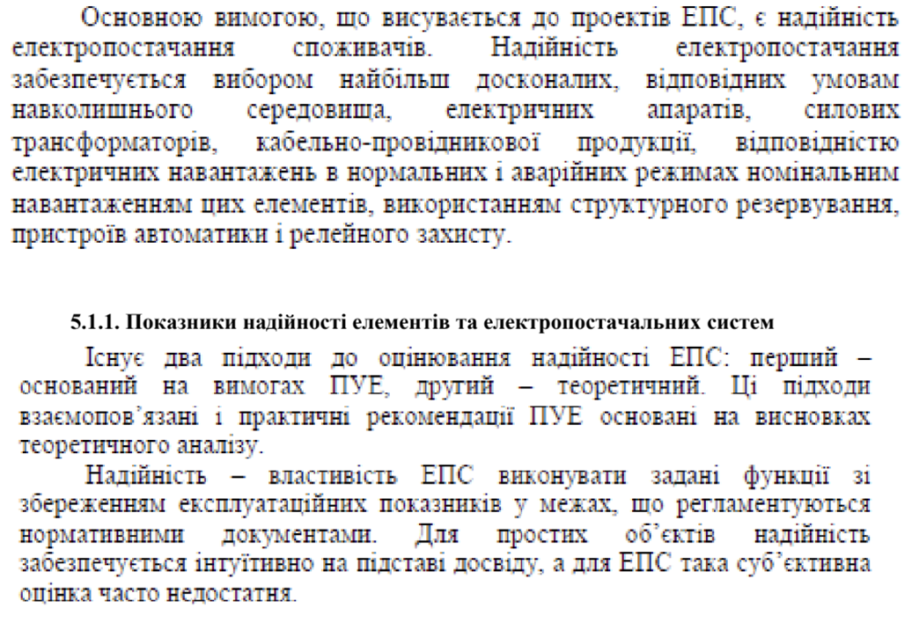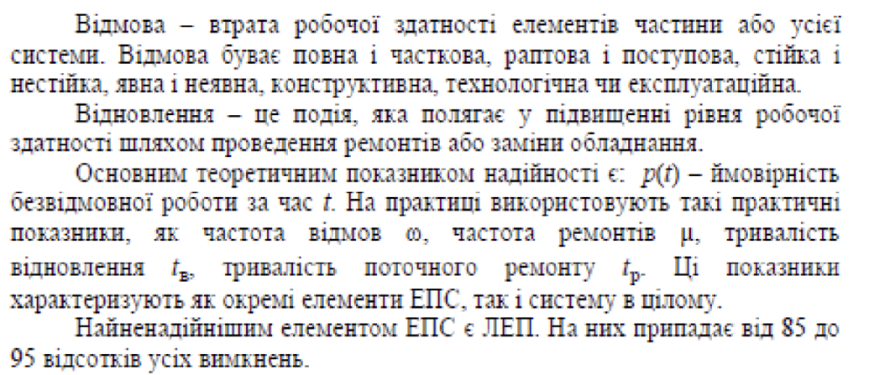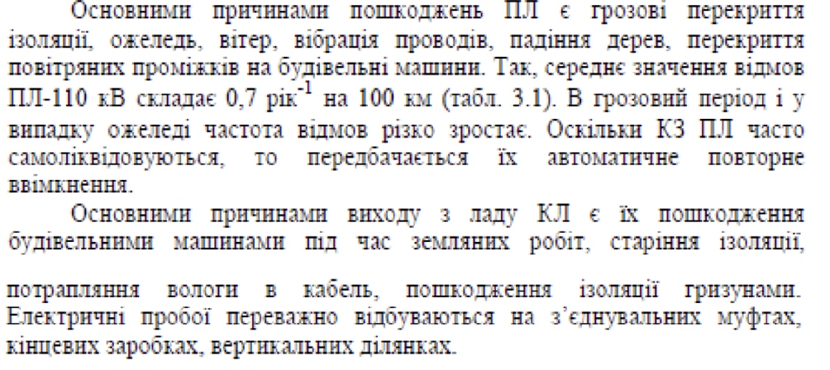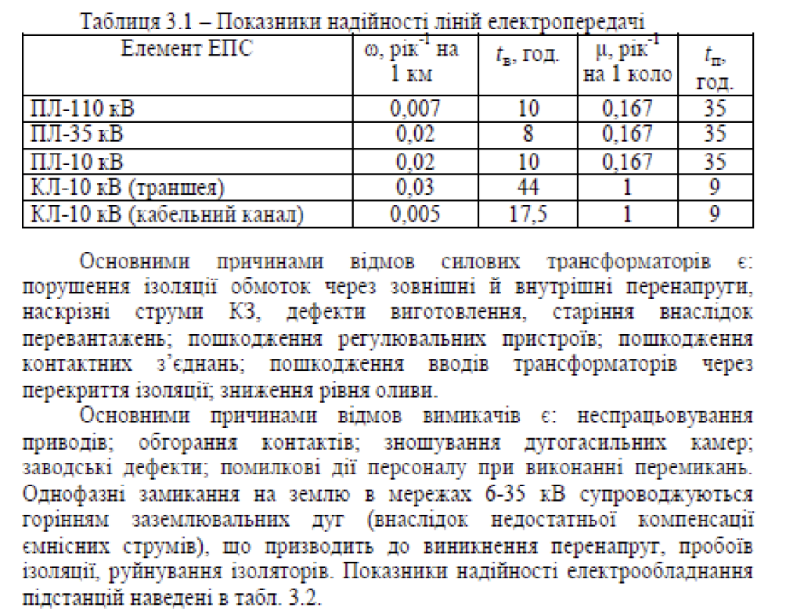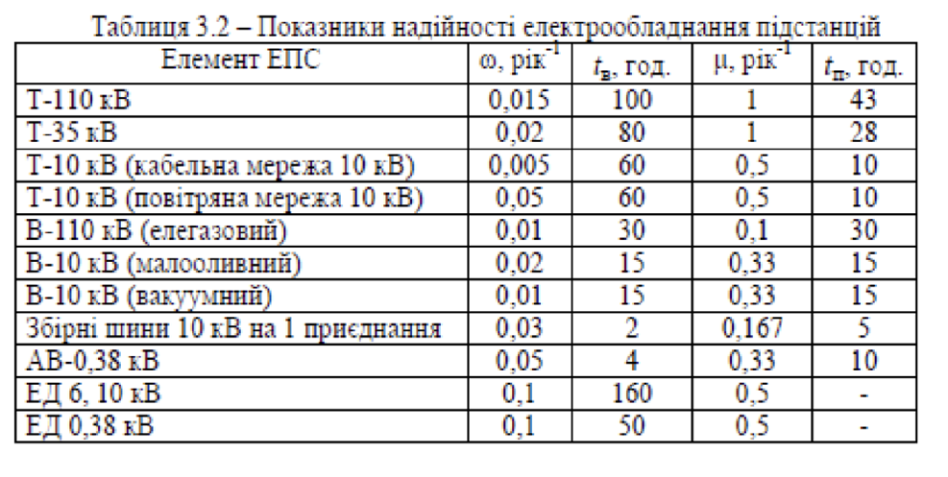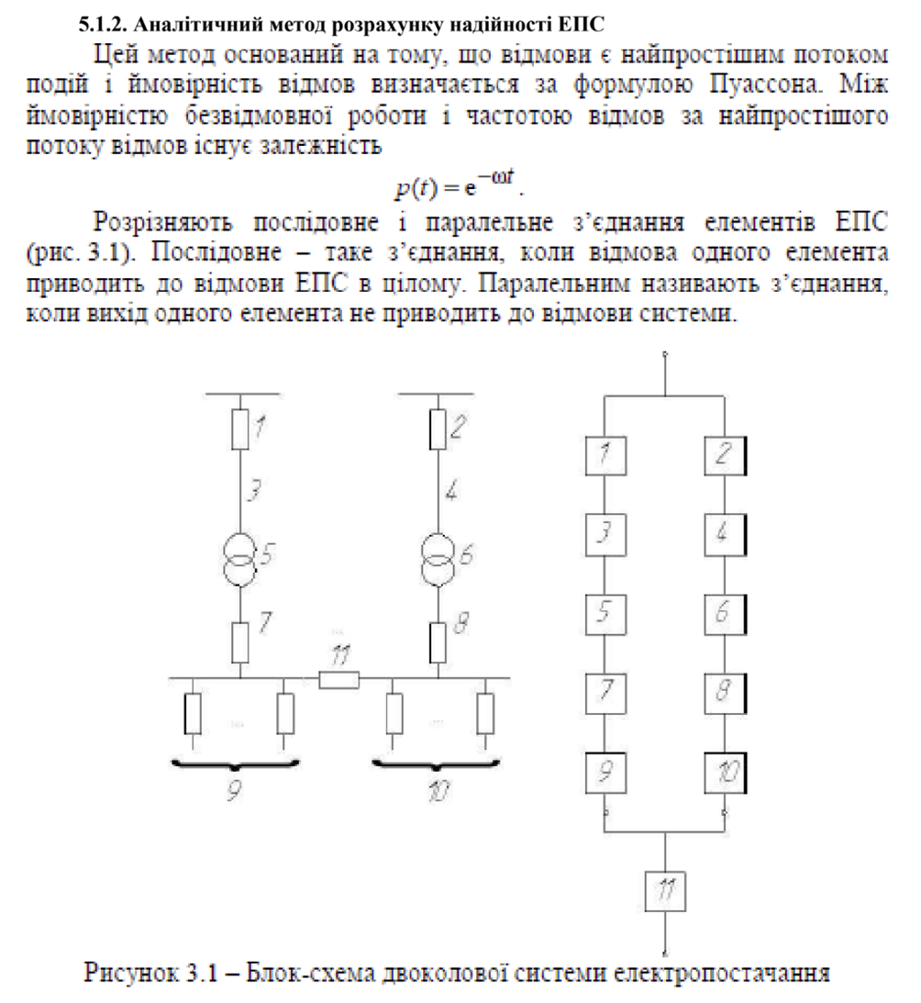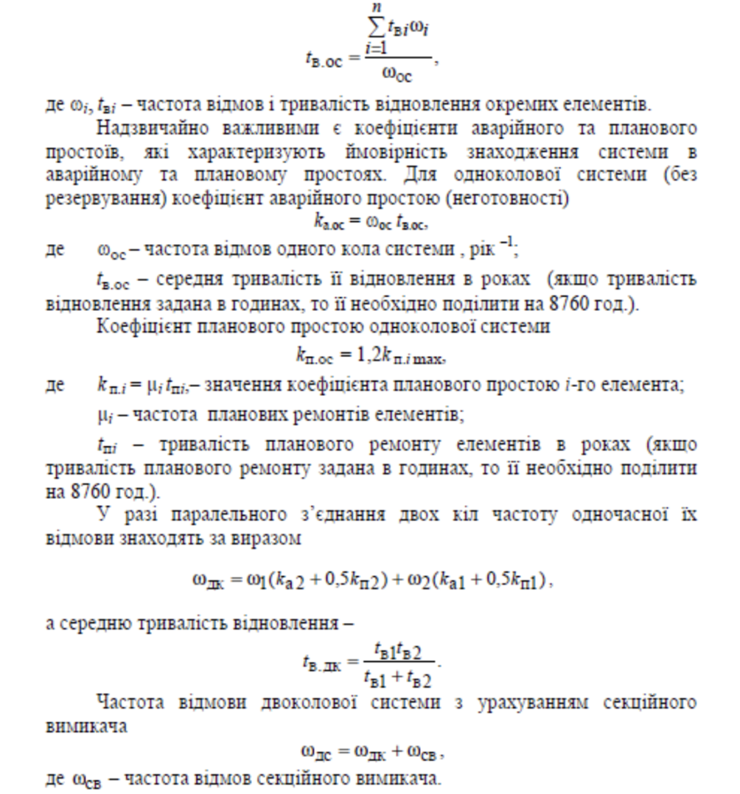

2 Опис програмної реалізації
Веб-калькулятори було написано за допомогою бібліотеки React.js на мові JavaScript. Основна концепція полягає в тому, що UI створюється за допомогою компонентів, які можна повторно використовувати та комбінувати.
Для стилізації було використано CSS, де було визначено класи для оформлення інтерфейсу. Логіка розрахунків реалізована в окремій функції, яка обробляє введені користувачем дані та повертає результати у вигляді зручного відображення.
Завдання.
main.jsx:
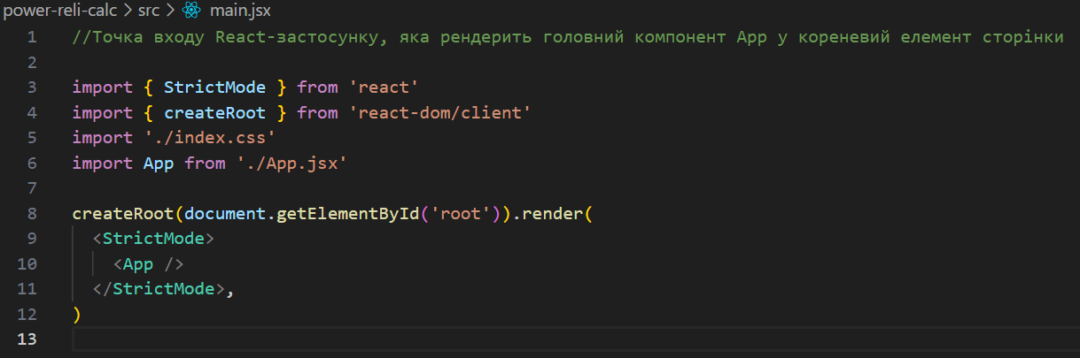
App.jsx:
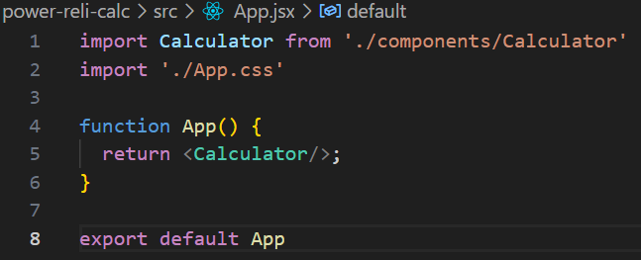
CalculatorForm.jsx:
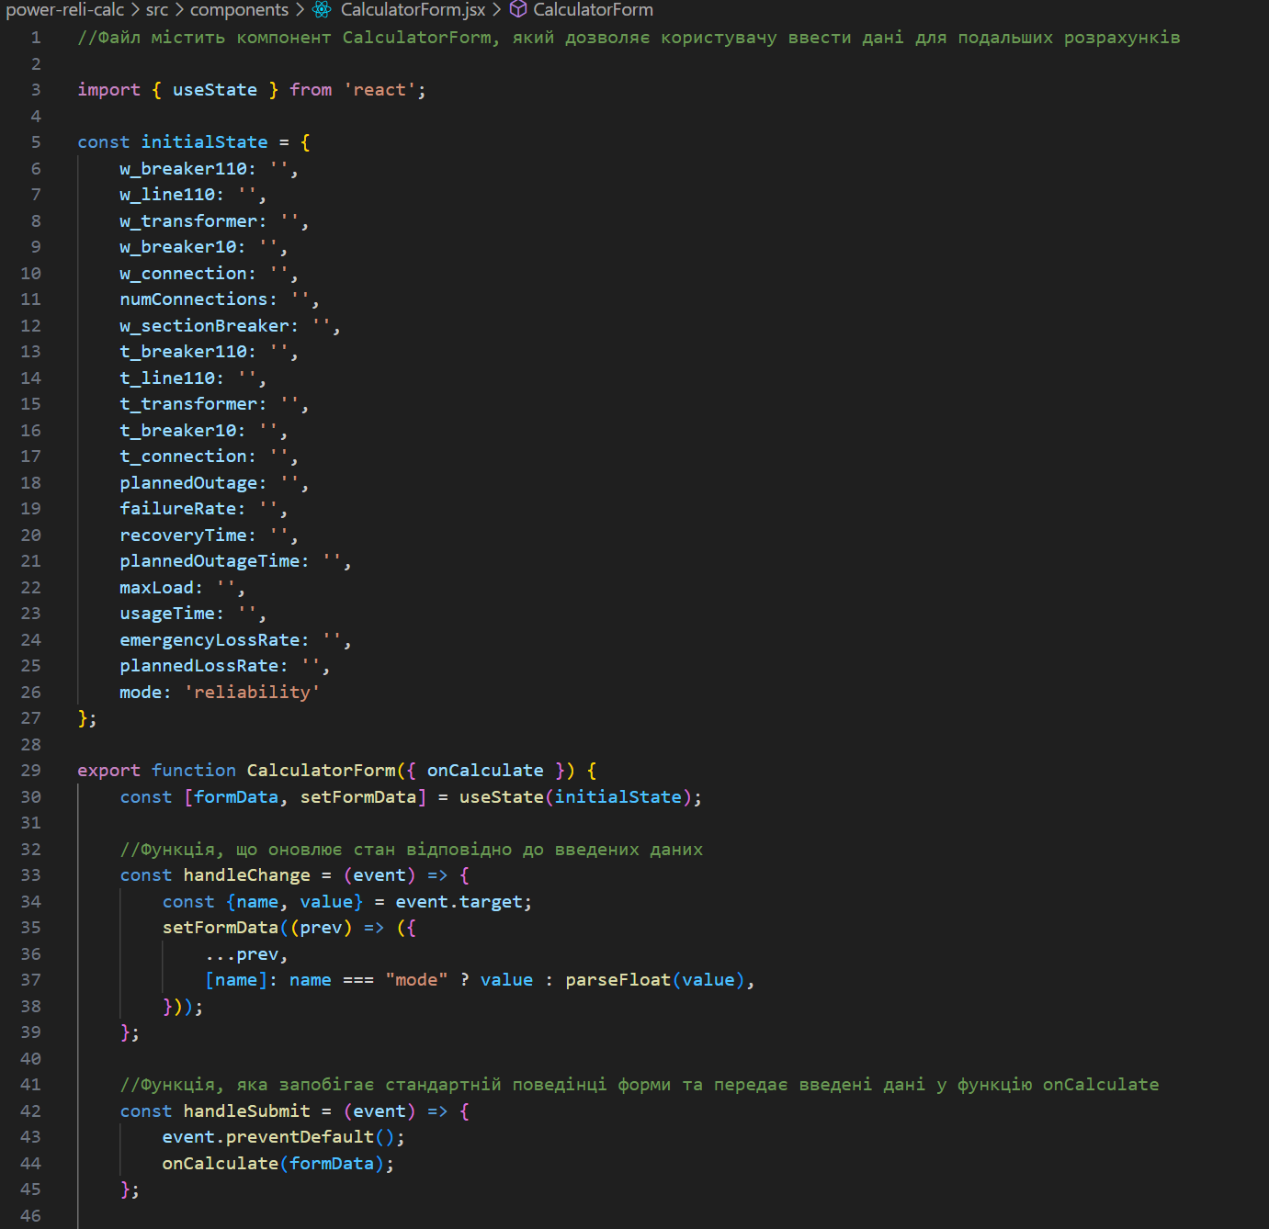
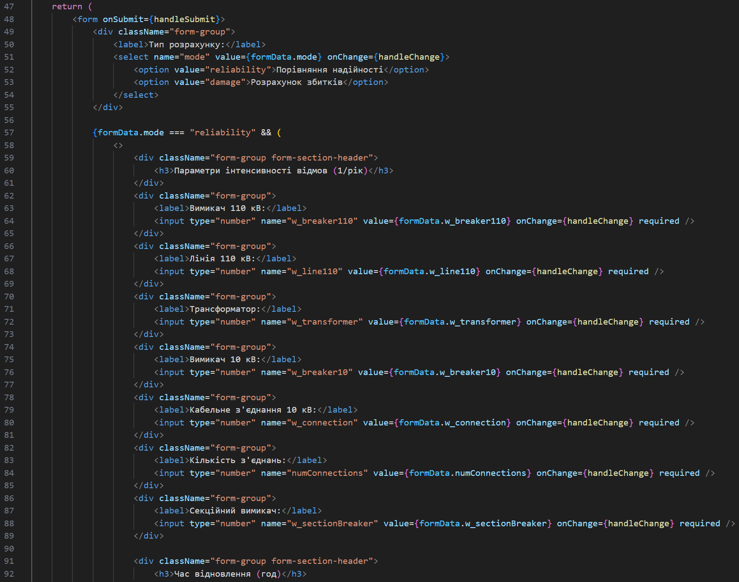
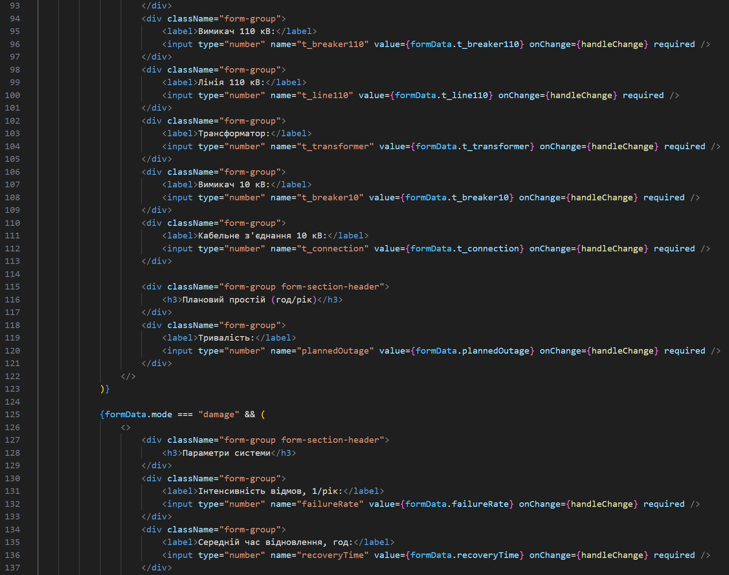
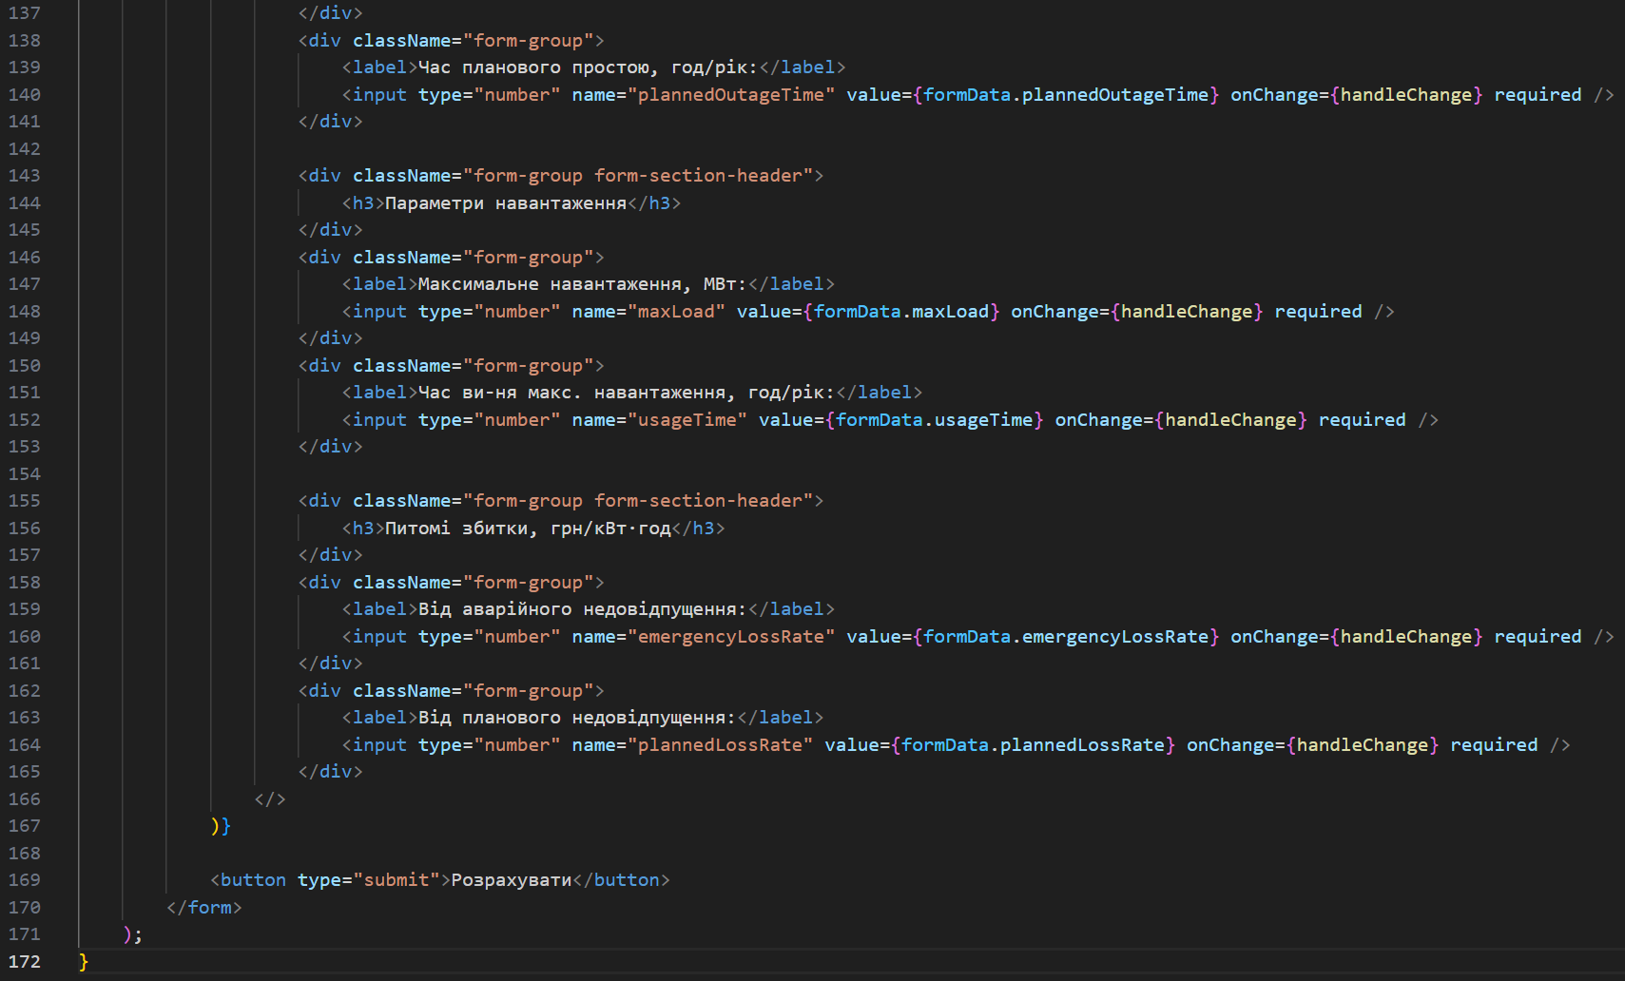
ResultsDisplay.jsx:
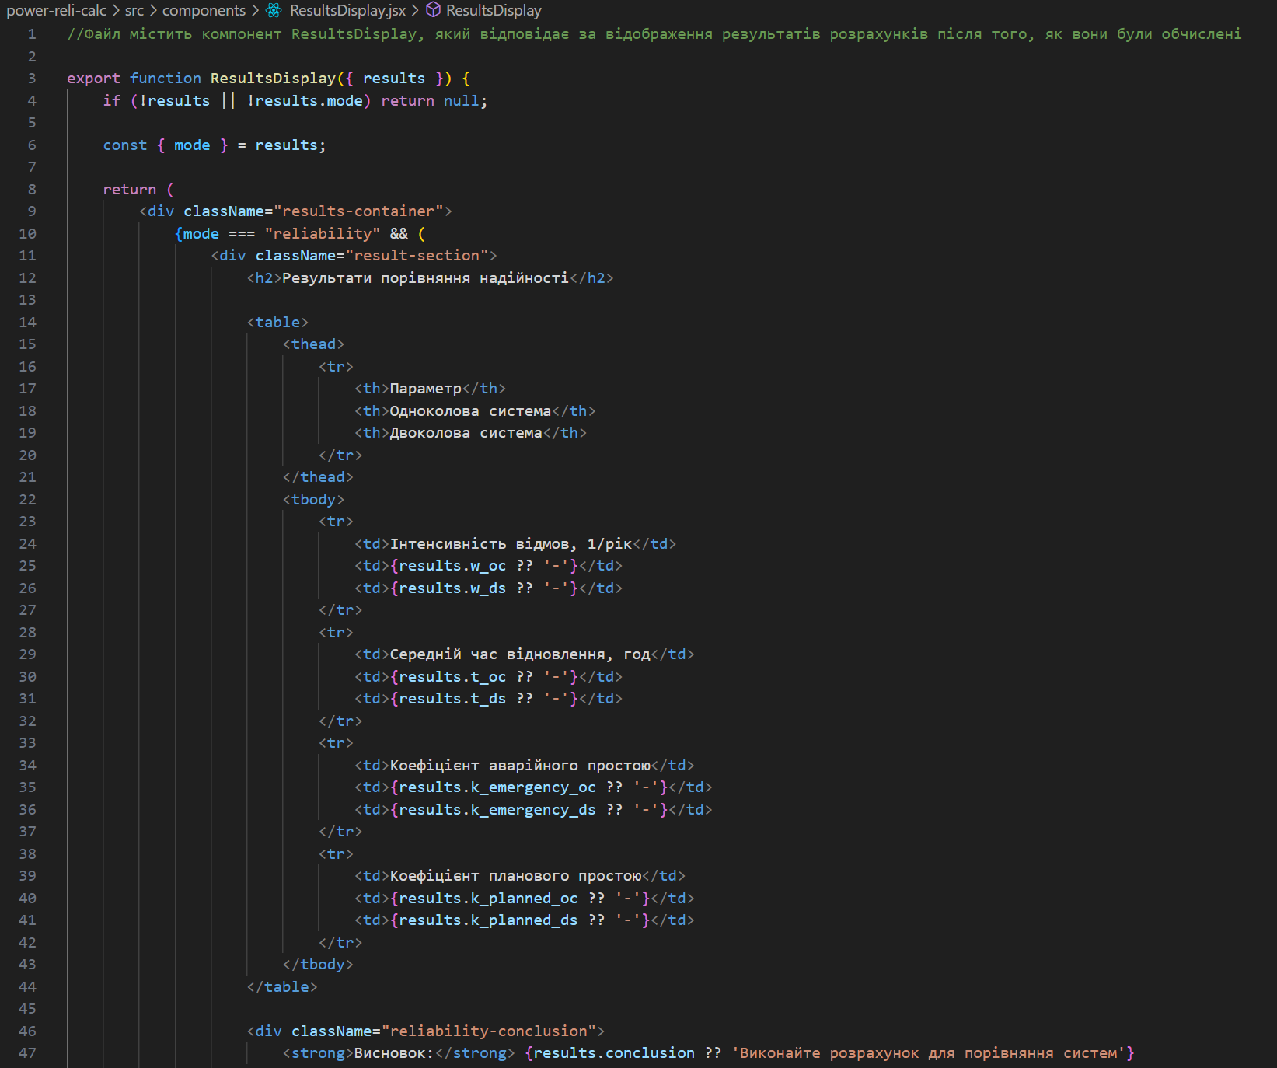
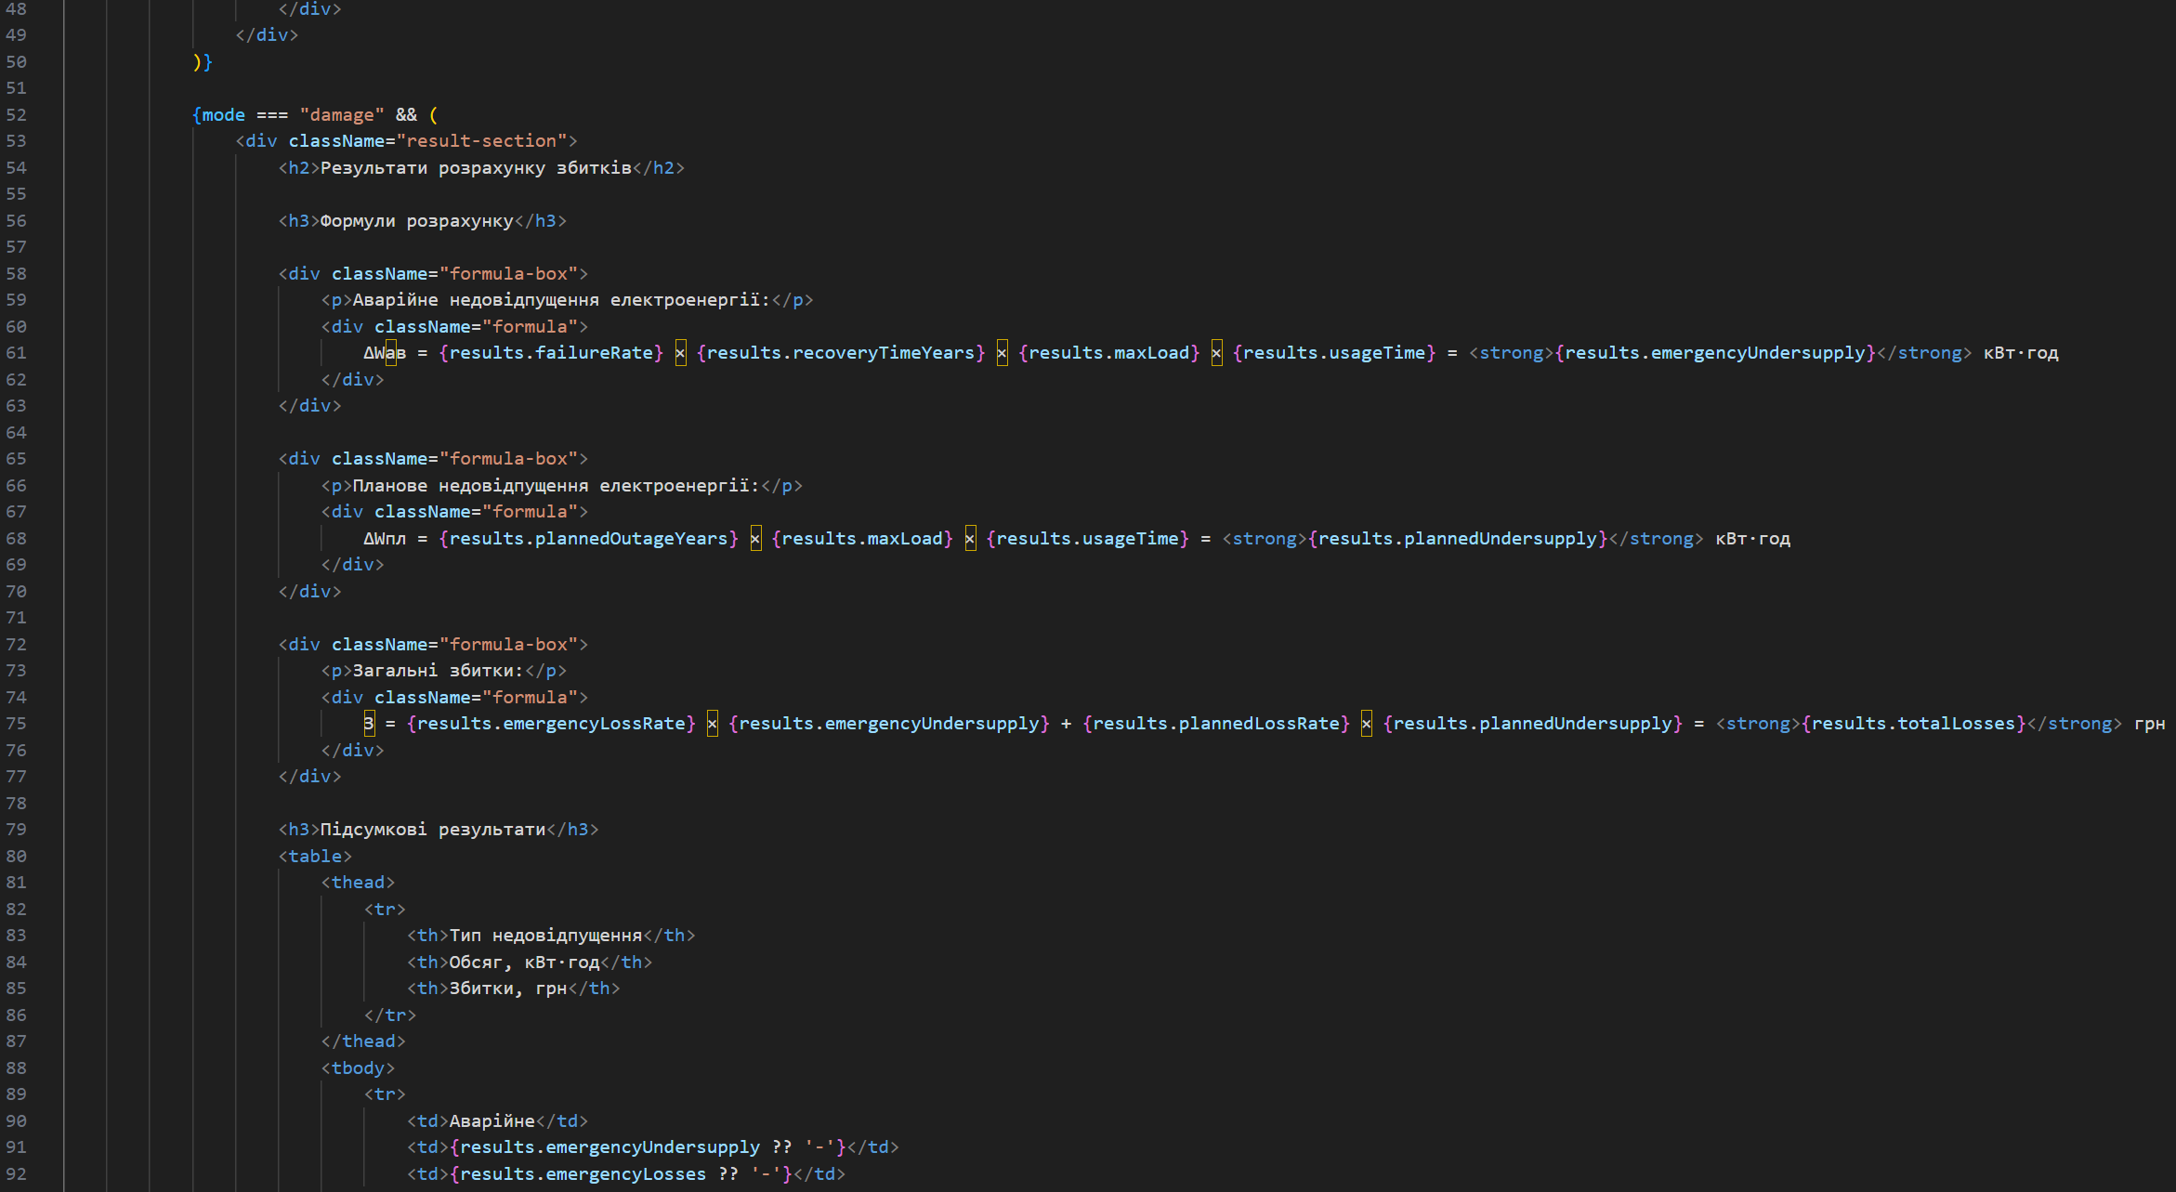
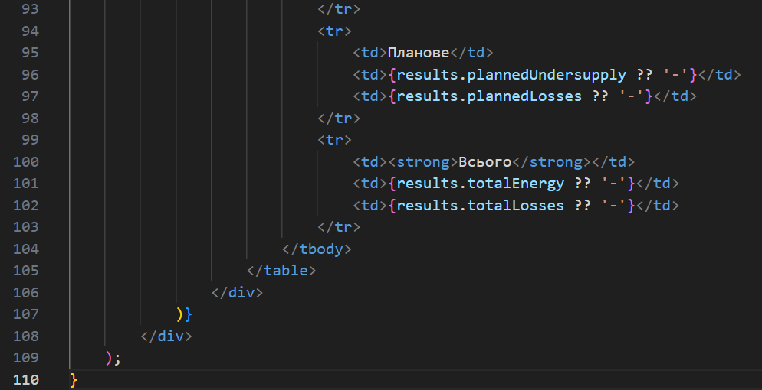
calculateLosses.js:
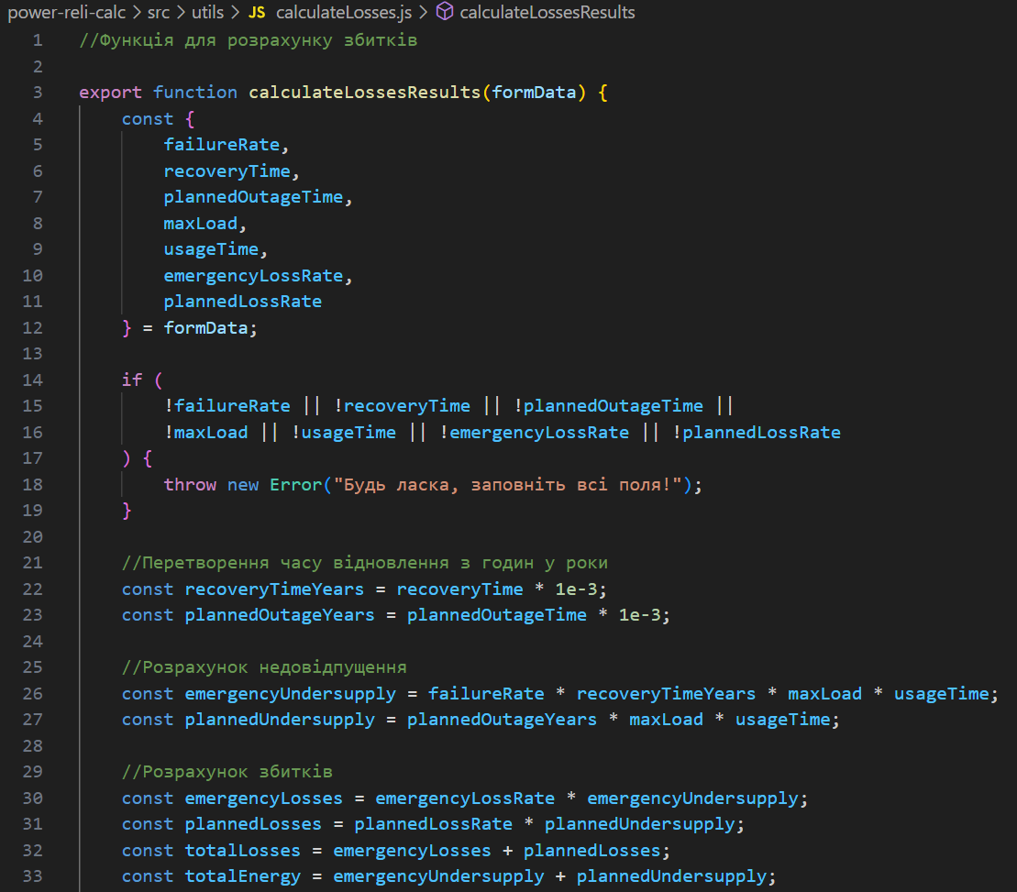
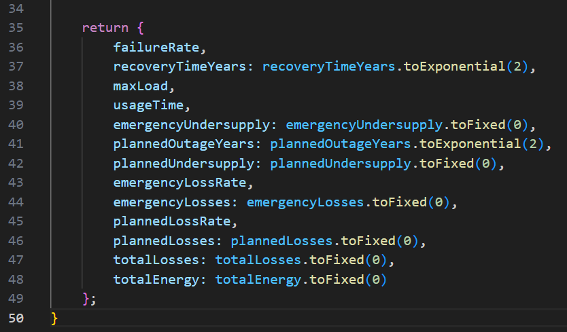
calculateReliability.js:
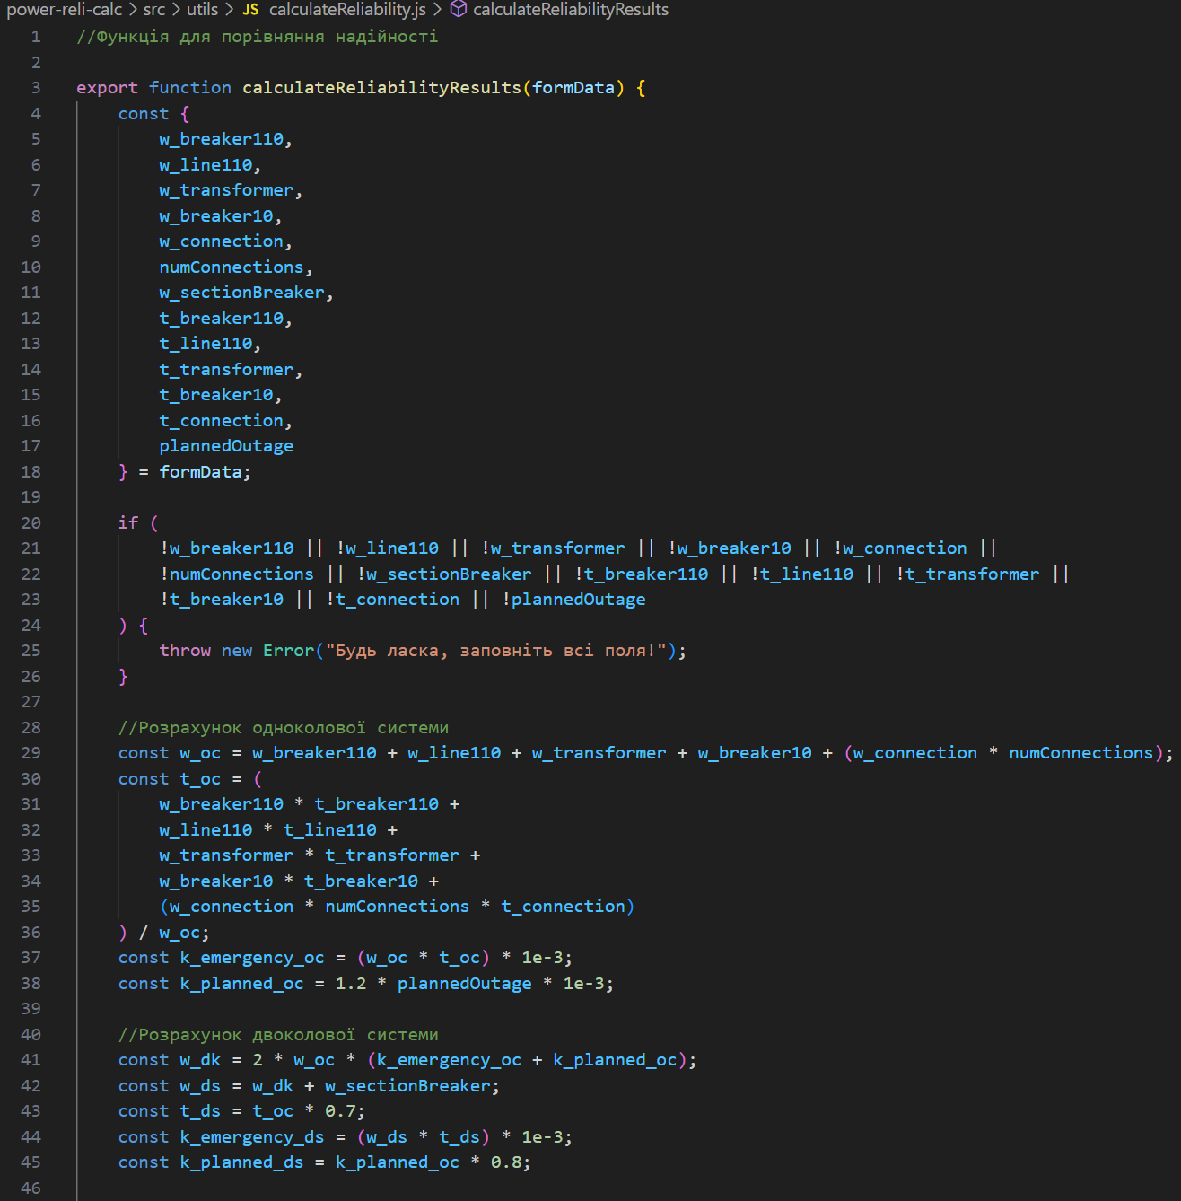
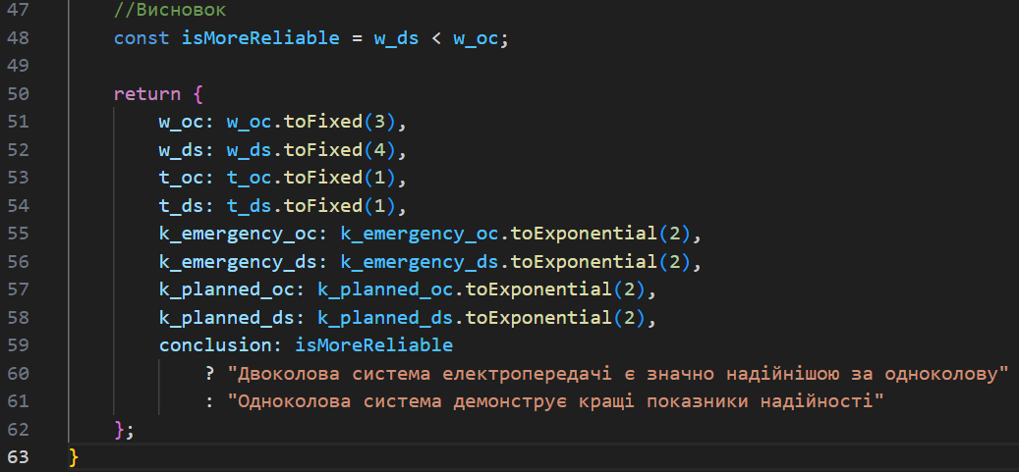
Calculator.jsx:
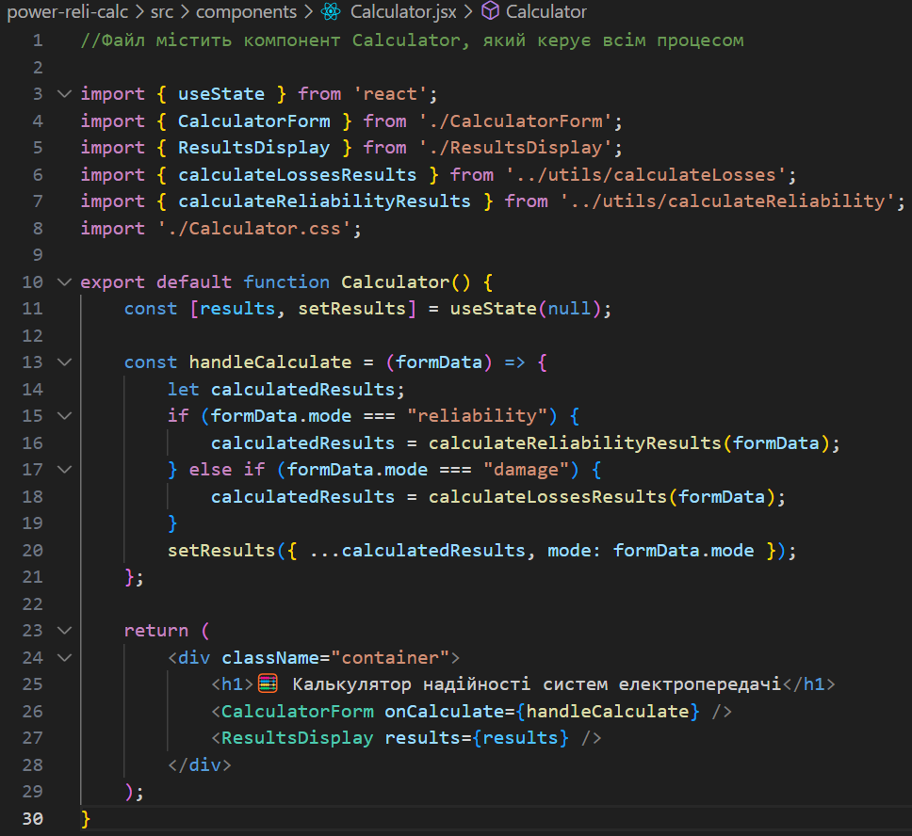
Примітка: Файл Calculator.css є на GitHub.

3 Результати перевірки на контрольному прикладі
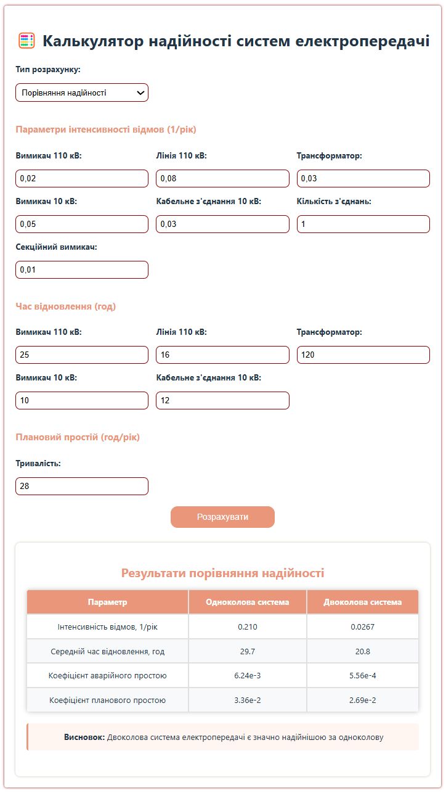
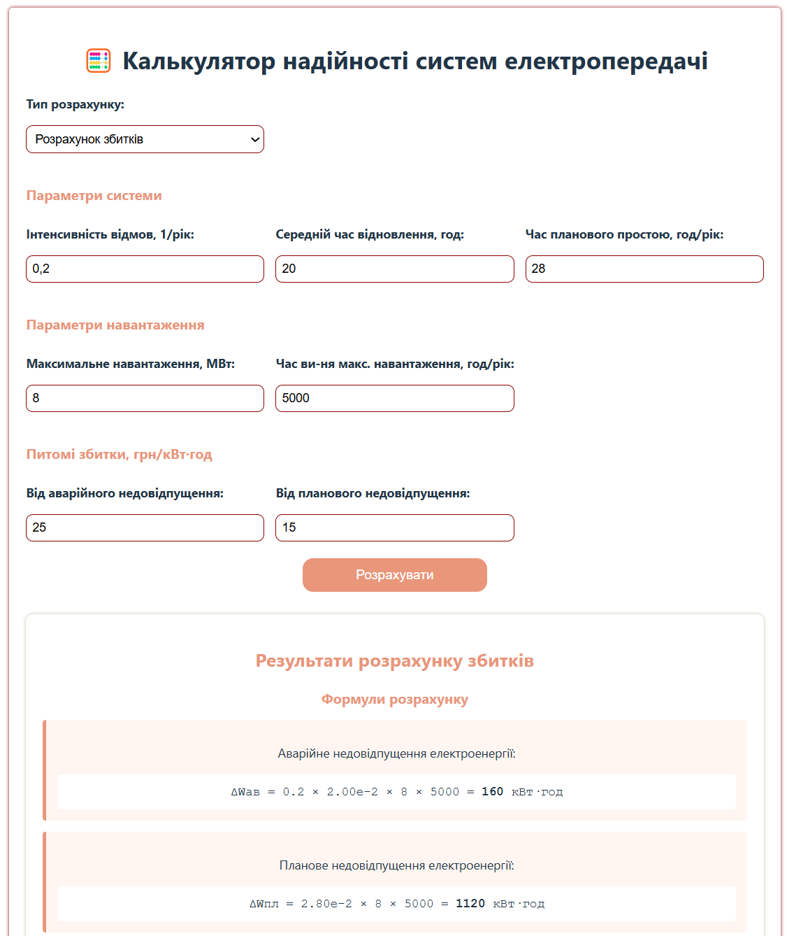
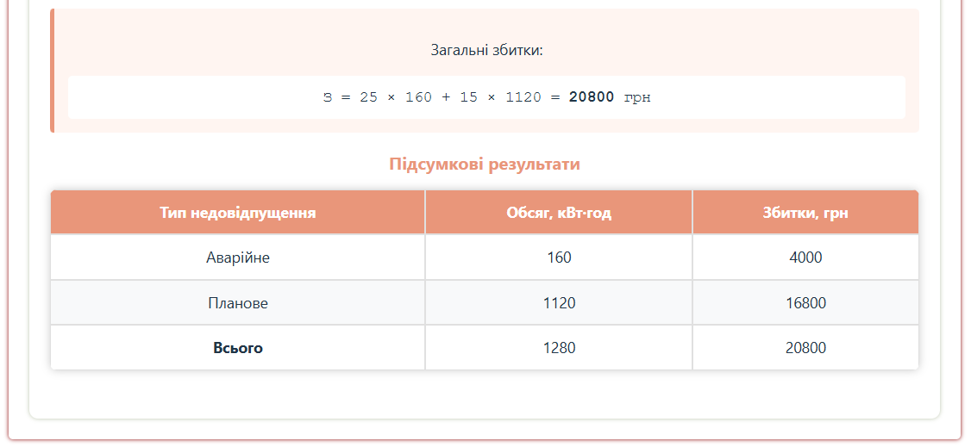
5 Висновок
У результаті виконання роботи було розроблено веб-калькулятор, який дозволяє аналізувати надійність одноколових і двоколових систем електропередачі, а також оцінювати збитки, спричинені перервами в електропостачанні. Цей інструмент базується на аналітичних методах розрахунків, що включають визначення частоти відмов, тривалості відновлення та коефіцієнтів простоїв для різних типів систем. Застосування калькулятора дає змогу порівнювати ефективність різних структур електропередачі та обирати оптимальні варіанти для підвищення надійності електропостачання.
Калькулятор також дозволяє виконувати розрахунки збитків для різних сценаріїв, таких як аварійні й планові вимкнення, що сприяє техніко-економічному обґрунтуванню вибору систем електропостачання. Таким чином, створений інструмент є корисним для проектування і аналізу систем електропостачання в реальних умовах експлуатації.

